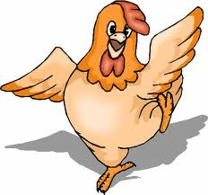 |  | 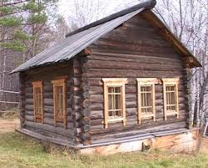
Возьми вопль птички, но только один,
А дальше ты чувства страдальца накинь
Ну и еще строение
лиши сопротивления.

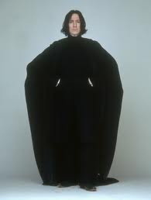 |  | 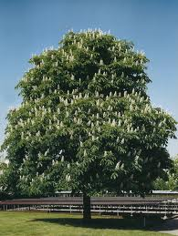
Себя от одежки такой отдели
И шкурку с картинки второй собери.
 | 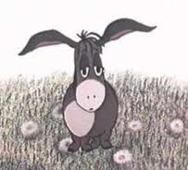 |  | 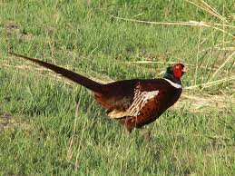
Вот царь зверей – он первый слог.
Полушкой имени помог
Второй. А птичка вся в слезах –
Мы у нее отняли «за».

 |  |  |  | 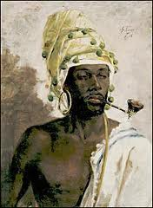
Узнай-ка марку этих сигарет.
А у второго первой буквы нет.
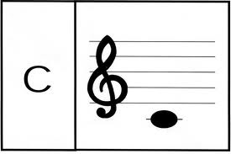 |  |  | 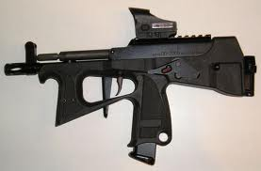 |  |  | 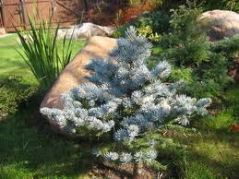
 |  | 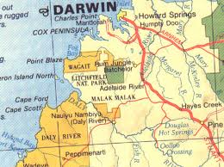 |  |  | 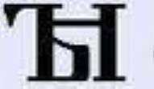
- Ноту первую возьми
- Только цифры отними.
- С шишками, но без цветка.
- И великая река.
- А в конце, чего уж тут
Распоследняя из букв.

